**附件2 水源镇东青村、水源镇赏军村、沟沿镇李家村**

**农村社区服务中心建设后照片**

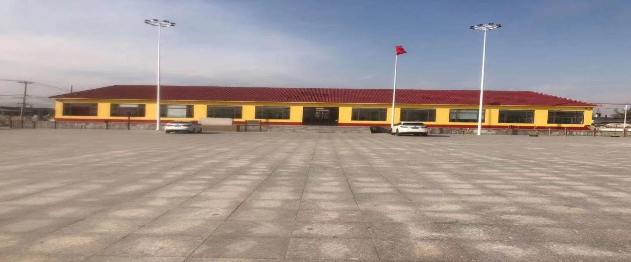

水源镇东青村农村社区服务中心建设后照片

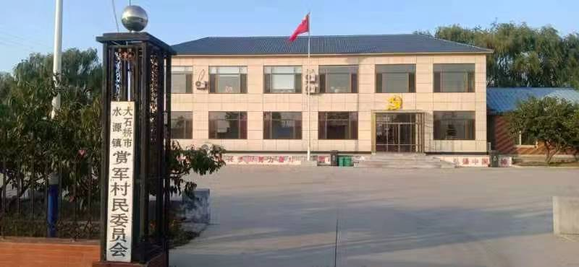

水源镇赏军村农村社区服务中心建设后照片

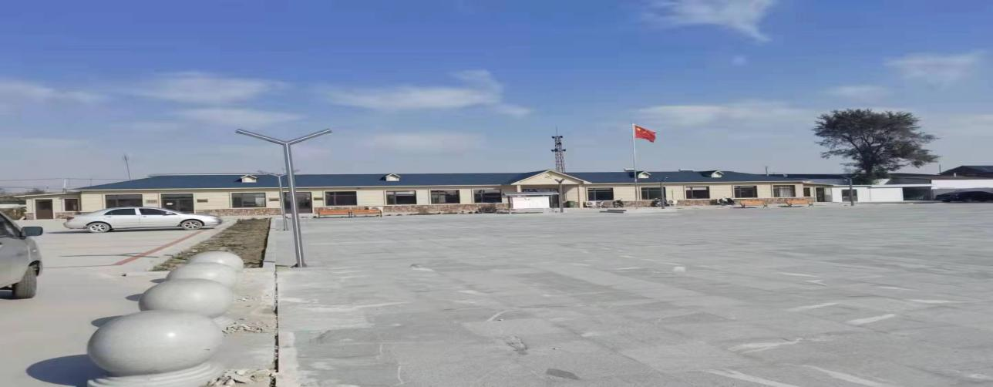

沟沿镇李家村农村社区服务中心建设后照片